Отчёт по работе с Git и GitHub

1. Добавление SSH-ключа
Цель: Настроить безопасное подключение к GitHub по протоколу SSH для работы с удалёнными репозиториями без ввода логина и пароля.
Ход работы
- В терминале был сгенерирован SSH-ключ:
- ssh-keygen -t ed25519 -C "email@example.com"
- Публичный ключ (id_ed25519.pub) был скопирован.
- В настройках GitHub:
  - Settings → SSH and GPG keys → New SSH key
  - Добавлен сгенерированный публичный ключ.
- Подключение было проверено командой:
- ssh -T git@github.com
Результат
SSH-ключ успешно добавлен, соединение с GitHub установлено.

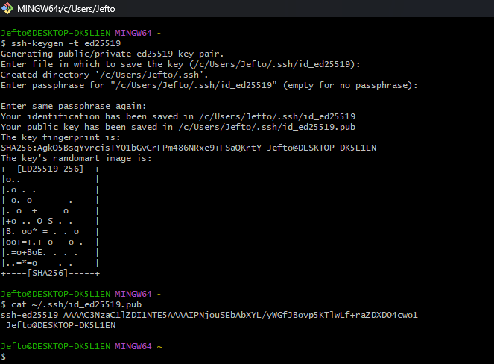

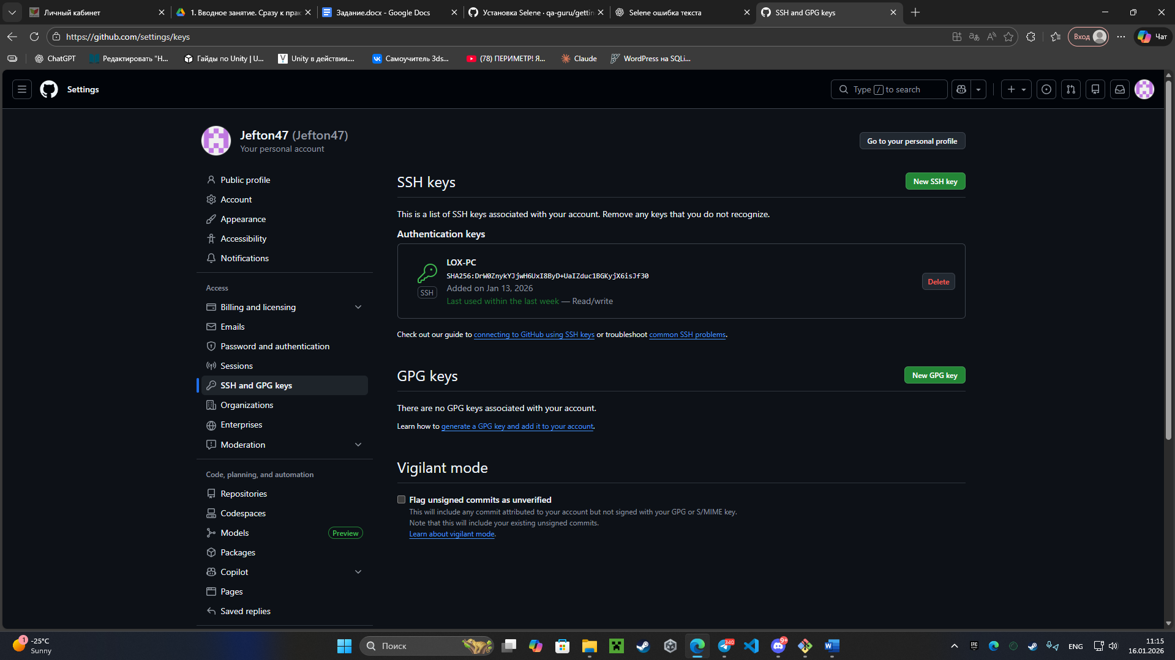

2. Создание проекта с нуля и полный Git-флоу
Цель: Создать локальный проект и пройти полный путь от инициализации репозитория до отправки кода на GitHub.
Ход работы
- Создана новая директория проекта:
- mkdir git-practice
- cd git-practice
- Инициализирован Git-репозиторий:
- git init
- Создан файл README.md и добавлен первый коммит:
- git add README.md
- git commit -m "Initial commit"
- Создан удалённый репозиторий на GitHub.
- Добавлен remote и выполнен push:
- git branch -M main
- git remote add origin git@github.com:username/git-practice.git
- git push -u origin main
Результат: Проект успешно создан и загружен в удалённый репозиторий GitHub.
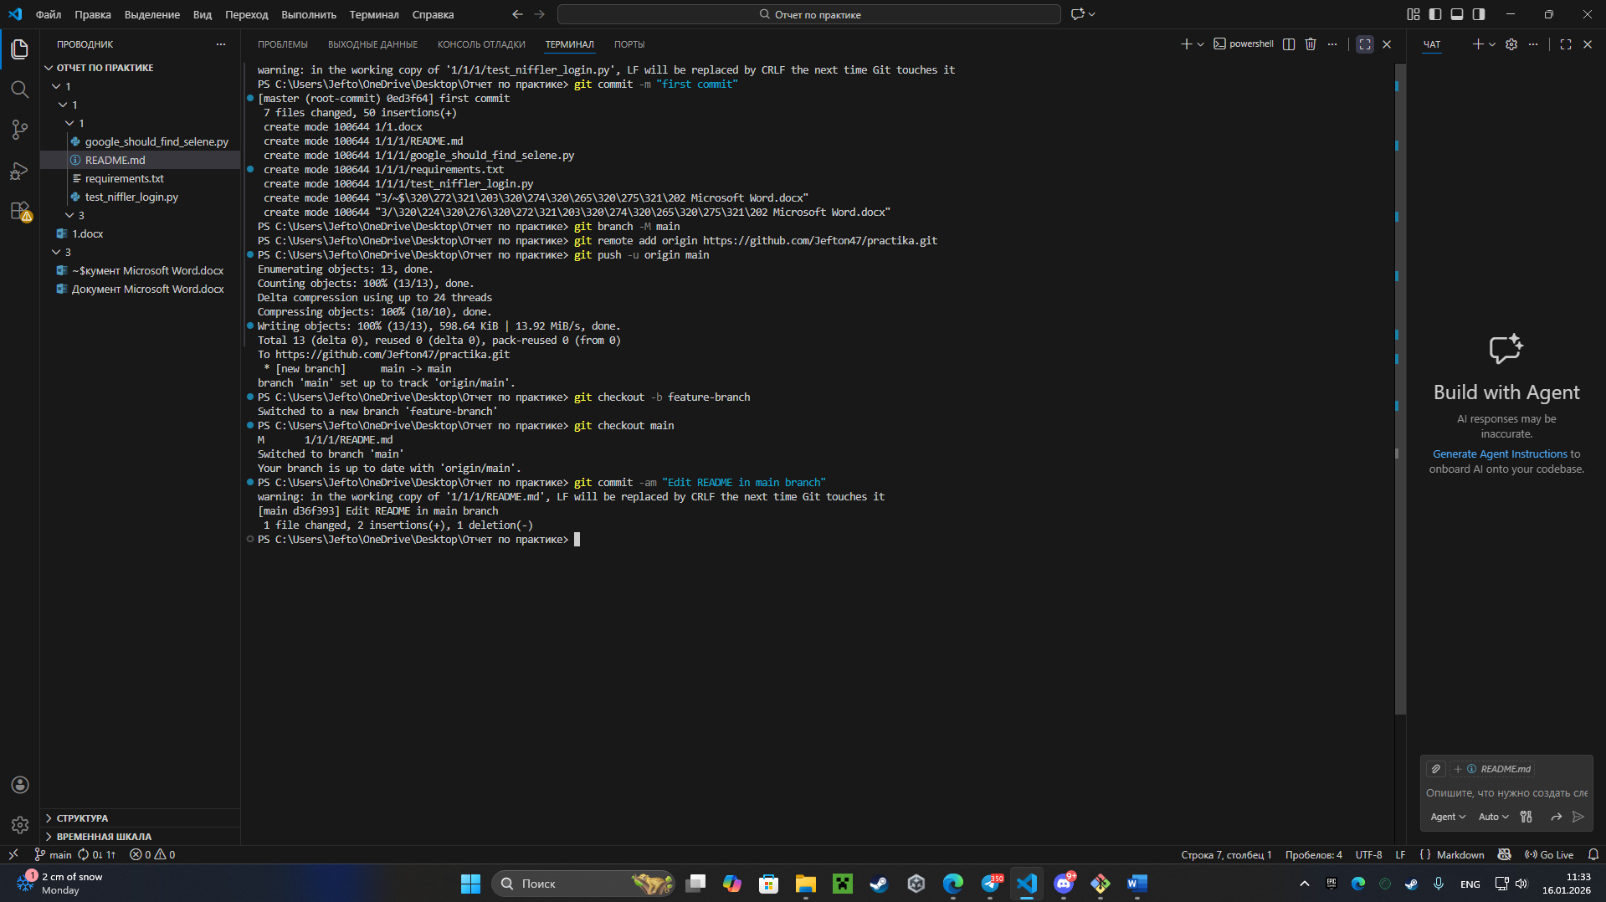
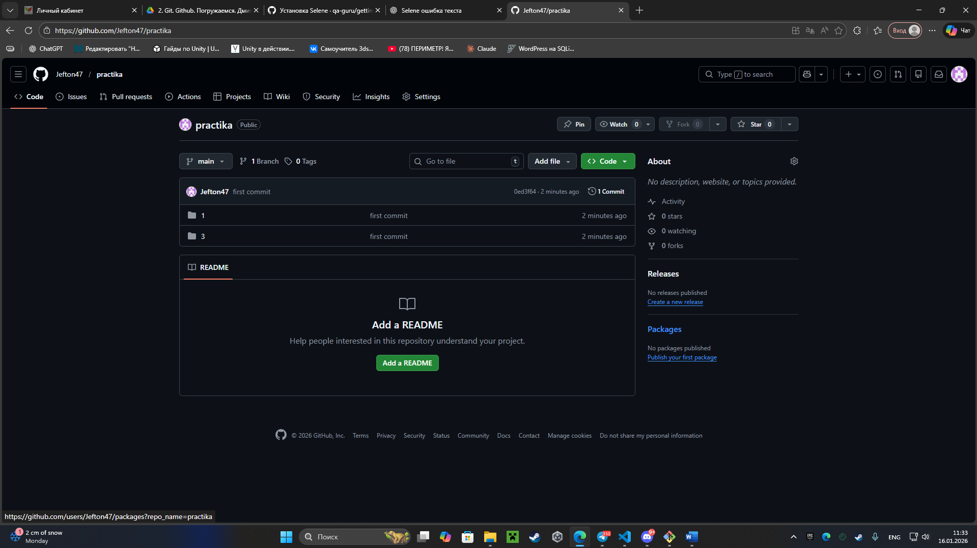

3. Создание конфликта, блокирующего merge Pull Request
Цель
Создать конфликт слияния, из-за которого Pull Request невозможно автоматически смержить.
Ход работы
- Создана новая ветка:
- git checkout -b feature-branch
- В файле README.md была изменена одна и та же строка, после чего выполнен коммит:
- git commit -am "Edit README in feature branch"
- В ветке main была изменена та же строка:
- git checkout main
- git commit -am "Edit README in main branch"
- Создан Pull Request из feature-branch в main.
Результат
При попытке merge возник конфликт, который блокирует автоматическое слияние Pull Request.
Репозиторий содержит конфликтующее состояние.

4. Откат к предыдущему коммиту
Цель: Вернуться к состоянию проекта до внесения изменений.
Откат с помощью git reset
git reset --hard HEAD~1
